Учителя 1 –х классов на 2020-2021 учебный год
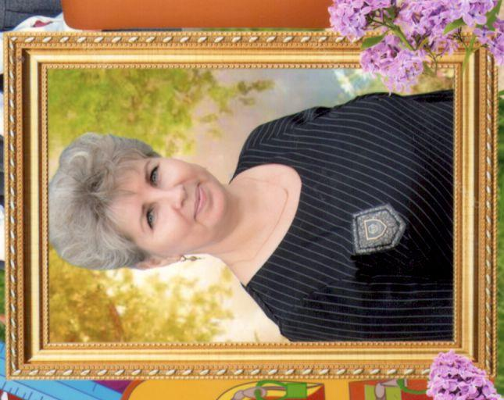
Гимранова Зульфия Рахимзяновна
(классный руководитель 1А класса)
- педагогический стаж - 34 года;
- высшая квалификационная категория;
- имеет звание «Засуженный педагог Красноярского края»

Зульфия Рахимзяновна - ответственный внимательный педагог, который находит подход к каждому ребёнку и работает в тесном контакте с родителями учащихся. Это учитель, который проводит тщательный отбор методов и приемов ведения каждого урока, ее уроки всегда интересны и содержательны.
Используя в своей работе современные педагогические технологии, она учит детей самостоятельно находить учебную проблему, составлять алгоритм её решения, контролировать процесс и оценивать полученный результат.
Ученики Гимрановой З.Р. регулярно становятся победителями и занимают призовые места на школьных и городских предметных олимпиадах.
За свой многолетний труд Зульфия Рахимзяновна имеет Благодарственные письма и Почетные грамоты Администрации г. Сосновоборска и Красноярского края.

Нестерова Светлана Анатольевна
(классный руководитель 1Б класса)
- педагогический стаж – 25 лет;
-1 квалификационная категория;
Светлана Анатольевна – опытный педагог, который строит свою работу на формировании положительной мотивации школьников к учебному процессу и успешной адаптации в жизни.
Педагог умеет преподнести материал доступно, эмоционально, увлекая учащихся на глубокое и детальное изучение каждого предмета. Уроки Светланы Анатольевны содержательны, она постоянно удерживает внимание детей, используя различные формы и методы обучения. Работая в тесном контакте с родителями, учитель руководствуется интересами детей, учит ценить добро, честность, справедливость.
За свой многолетний труд Светлана Анатольевна имеет Благодарственные письма и Почетные грамоты Администрации г. Сосновоборска, Управления образования администрации г.Сосновоборска.

Белова Светлана Владимировна
(классный руководитель 1В класса)
- педагогический стаж – 20 лет;
-1 квалификационная категория;

Светлана Владимировна владеет ключевыми компетенциями современного педагога. Нестандартные приёмы, применяемые учителем в учебной деятельности, повышают интерес учащихся к занятиям, обеспечивают понимание и прочное усвоение материала.
Светлана Владимировна успешно работает над формированием самостоятельной учебной деятельности учащихся и добивается положительных результатов. Педагог использует современные педагогические технологии: информационные, дифференцированного обучения и системно-деятельностный подход, что позволяет ей достигать высокого уровня качества обучения.
С.В.Белова - опытный творческий педагог, который всегда находит индивидуальный подход к каждому ребёнку и родителю. Её ученики ежегодно занимают призовые места на школьных и городских предметных олимпиадах.
За многолетнюю работу в МАОУ СОШ №2 Светлана Владимировна неоднократно награждена Почётными грамотами и Благодарственными письмами Администрации г.Сосновоборска, Управления администрации г.Сосновоборска.

Хританкова Анна Владимировна
(классный руководитель 1Г класса)
- педагогический стаж - 16 лет
Анна Владимировна работает в МАОУ СОШ №2 г.Сосновоборска с 2019 года. Это внимательный ответственный педагог, который умело выстраивает процесс обучения и воспитания. Она добивается положительных результатов за счёт внедрения передовых инновационных технологий, выбирает методы и приёмы обучения с учетом возрастных и психологических особенностей учащихся.
Педагог успешно формирует положительную мотивацию к обучению учащихся. Её ученики становятся активными участниками школьных мероприятий. В течение всей профессиональной деятельности педагог работает над повышением своего мастерства через изучение передового педагогического опыта, что позволяет ей находить индивидуальный подход к решению сложных педагогических задач и прогнозировать результаты успехов детей.

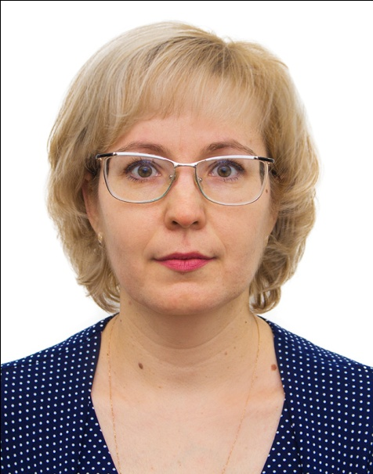
Шнайдер Ольга Николаевна
- педагогический стаж – 3года

Ольга Николаевна году окончила в 2006 Красноярский государственный педагогический университет им. В.П. Астафьева по специальности "Учитель русского языка и литературы". В 2020 году прошла курсы переподготовки на учителя начальных классов, включена в систему наставничества школы. С ноября 2019 года работает воспитателем группы продленного дня по программам "Школа России" и "Гармония".
Ольга Николаевна зарекомендовала себя как серьёзный обязательный педагог, который ответственно подходит к вопросам обучения и воспитания. Как воспитателю группы продленного дня ей удалось организовать индивидуальный подход к каждому ребёнку и добиться высоких результатов при выполнении домашних заданий учащимися. Чувство такта, умение убеждать собеседника позволяют ей выстраивать систему работы с родителями.
Педагог работает на заменах в разных классах начальной школы. При подготовке к урокам Ольга Николаевна проводит тщательный отбор методов и приемов ведения каждого урока, ее уроки всегда интересны и содержательны.

Десятова Ирина Сергеевна
- работает в МАОУ СОШ №2 г.Сосновоборска с октября 2019 года

Ирина Сергеевна - молодой специалист, учится в Красноярском педагогическом колледже №1 им. М. Горького на 3 курсе, включена в систему наставничества школы. Работает педагогом-организатором и воспитателем в группе по присмотру за детьми 1 классов. Показала себя как ответственный дисциплинированный учитель, с творческим подходом к порученным делам.
Педагог работает на заменах учителей в начальной школе. Её уроки по любому предмету всегда интересны, проходят с использованием информационных и здоровье-сберегающих технологий. Учитель в своей работе уделяет много внимания развитию речи учащихся, их мышления и внимания, работает над формированием навыков самостоятельной работы.

